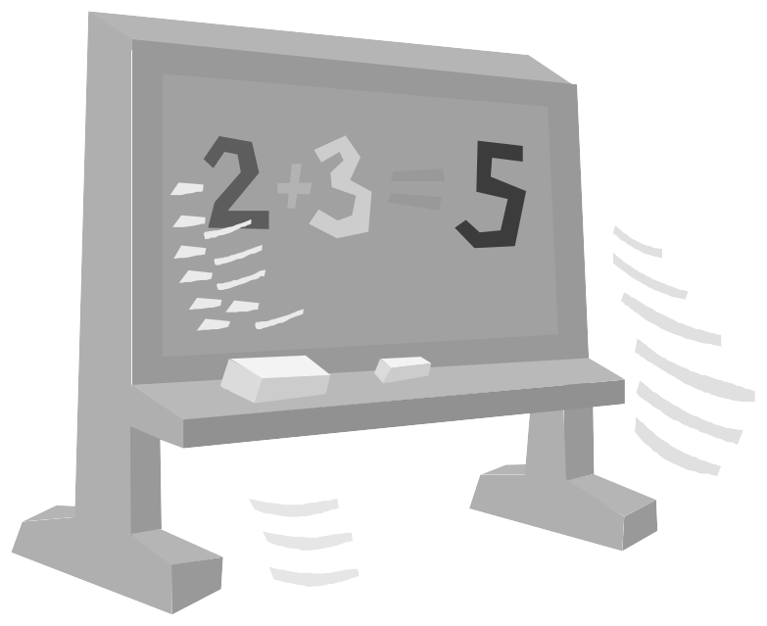


EDUCACIÓN PRIMARIA 2º / 3º

MATEMÁTICAS

APELLIDOS Y NOMBRE: ___________________________________________

EDAD: ___________ CURSO: ____________ FECHA: ___________________

1.- LECTURA Y ESCRITURA DE NÚMEROS.

- Escribe con número o con letra según corresponda.

noventa y cuatro
25
setecientos sesenta y ocho
109
ochenta y cinco
617
trescientos setenta y dos
72
369

- Completa su valor posicional.

1 D + 3 u = 13 __ D + __ u = ___ __ C + __ D + __ u = ___

- Completa el cuadro.

número | C | D | U | es = vale | se lee
15 |  | 1 D | 5 u | 10 + 5 = 15 | quince
60
206
479
86
752

2.- ANTERIOR Y POSTERIOR A UN NÚMERO.

- Escribe el número que va antes y el que va después:

239
48

79

919
576

700

369
756

250

3. NÚMEROS PARES E IMPARES
- Rodea los números pares en rojo y los números impares en azul.
15 16 17 18 19 20 21 22 23 24 25

4.- COMPARAR Y ORDENAR NÚMEROS.

- Rodea el número mayor
219

435
918
147
267
123
360
385
793

- Ordena los números

65 254
156 245
De mayor a menor

De menor a mayor
927 461
416 972

5.- NÚMEROS ORDINALES HASTA EL 9º.

- Relaciona y une con flechas

META
  
  
  

noveno | octavo | séptimo | sexto | quinto | cuarto | tercero | segundo | primero

6.- COMPOSICIÓN Y DESCOMPOSICIÓN DE NÚMEROS.

Descompón estos números. Fíjate en el primero:

número es igual a equivale

151 1C+ 5D + 1u 100+50+1

302 ___________ ___________

690 ___________ ___________

47 ___________ ___________

7.- VALOR DE POSICIÓN: UNIDAD, DECENA Y CENTENA.

- Rodea la cifra de las decenas en los siguientes números:

4 2 25 6 3 4 47 5 81 6

- Rodea la cifra de las centenas en los siguientes números:

1 2 5 3 6 0 5 7 4 2 6 5 8 9 2

- Escribe el número formado por:
3 D + 6 U
 Se lee: ________________________________

________________________________________
2 C + 9 D + 1 U
 Se lee:

4 C + 9 D
 Se lee:

7 C + 5 U
 Se lee:

8.- SERIACIÓN PROGRESIVA Y REGRESIVA.

- Calcula los pasos a dar hasta llegar al último número
362
375
222
312
114
120
+ 2 + 3 + 2 + 4

- 2 - 3 - 1 - 4

- 1 + 6 - 2 + 3

9.- SUMAS.

- Realiza estas sumas:

6 3 4 2 4 8 4 5 7 7 2 6
+ 1 5 6 + 4 5 6 + 2 3 5 + 1 5 4
_________ _______ _______ ________

- Coloca y suma:

123 + 234 + 56 = 6+ 456 + 980 = 60 + 6 + 543 =

10.- RESTAS.

- Realiza estas restas:

9 5 6 7 1 3 4 2 5 3 5 2
- 3 4 7 - 4 2 5 - 1 6 8 - 2 4 9
________ ________ _________ ________

- Coloca y resta:

352 - 78 = 674 - 389 = 853 - 726 =

11.- MULTIPLICACIONES.

- Realiza estas multiplicaciones:

4 x 3 = 5 x 5 = 6 x 2 =
1 x 9 = 7 x 4 = 8 x 9 =
10 x 10= 3 x 7 = 2 x 9 =
12.- PLANTEAMIENTO Y RESOLUCIÓN DE PROBLEMAS:

- En un estanque de agua están nadando 250 patos. Al rato vienen 76 patos más. ¿Cuántos patos en total están nadando en el estanque?

Solución:________________________

- María tiene 145 euros y su hermano Pedro 79 euros. ¿Cuántos euros más tiene Ma- ría?

Solución:________________________

- En un tren viajan 254 pasajeros, pero en una estación bajan 98 pasajeros y suben 107 pasajeros. ¿Cuántos pasajeros siguen viajando en el tren?

Solución:________________________

13.- CONCEPTO DE MITAD.

- Colorea la mitad de las siguientes figuras.

14.- FORMAS GEOMÉTRICAS.

- Escribe el nombre de cada cuerpo geométrico. Después, rodea los objetos que tengan esa forma.

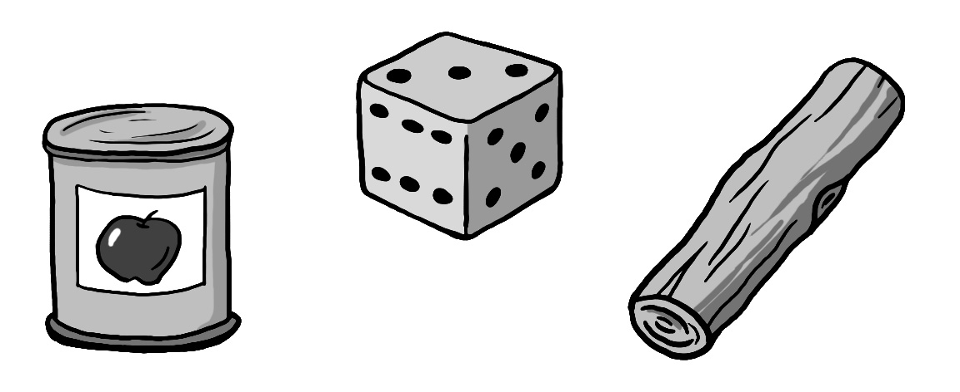

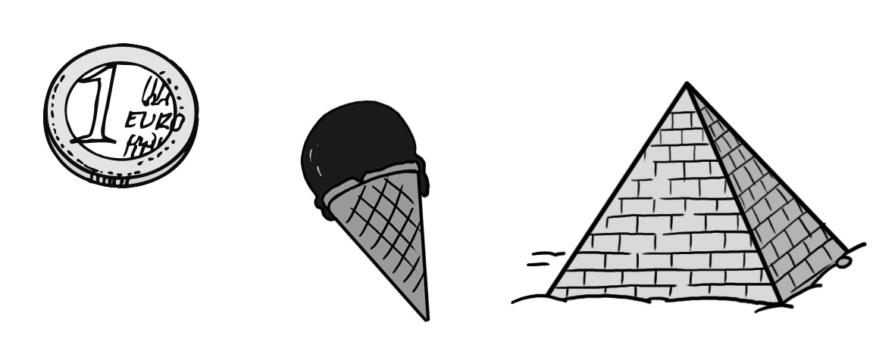

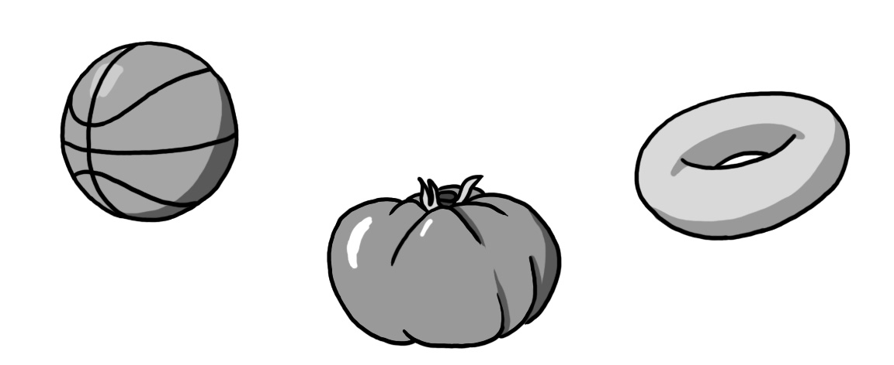
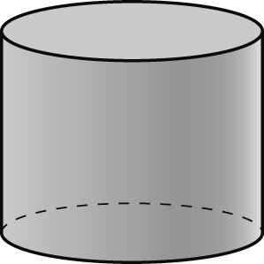
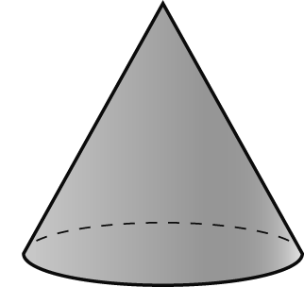
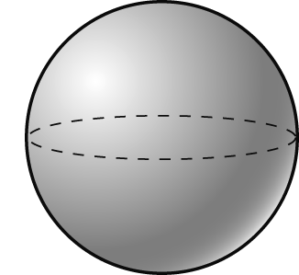

- Colorea y escribe el nombre de cada dibujo.

__________ ___________ ___________ ____________

15.- MEDIDAS DE LONGITUD, CAPACIDAD Y MASA.

- Une con flechas el objeto a medir con su unidad de medida

Una botella con zumo | Kilogramo
El largo de un campo de fútbol
Tres naranjas | metro
La cantidad de agua de una piscina
Un pasillo
El peso de una oveja | litro

16.- MEDIDAS DE TIEMPO.

- Escribe las horas que marcan los relojes:

  
_______________ ______________ ______________

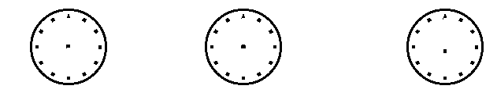

_______________ ______________ ______________

- Dibuja las agujas en cada reloj :

las 2 las 5 las 8
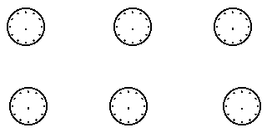
las 2 y media las 5 y media las ocho y cuarto

- Completa los meses del año que faltan:

enero , ________________ , marzo , ______________ , ________________ ,

junio , _______________ , agosto , ______________ , _______________ ,

__________________ y __________________.

17.- MONEDAS.

- Relaciona las siguientes monedas de céntimos y euros:
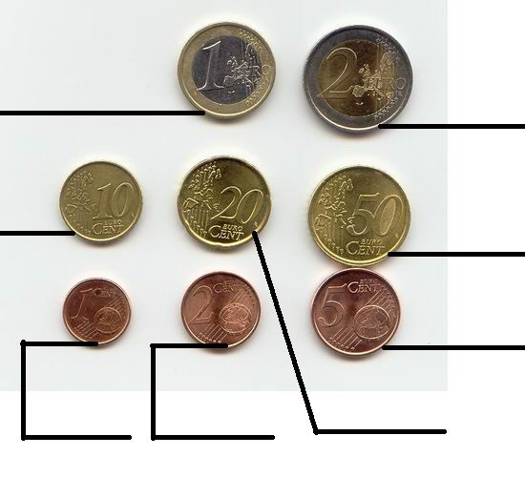
1 euro
2 euros
50 céntimos
20 céntimos
10 céntimos
5 céntimos
2 céntimos
1 céntimos

- Identifica lo siguientes billetes de euros
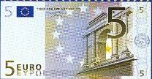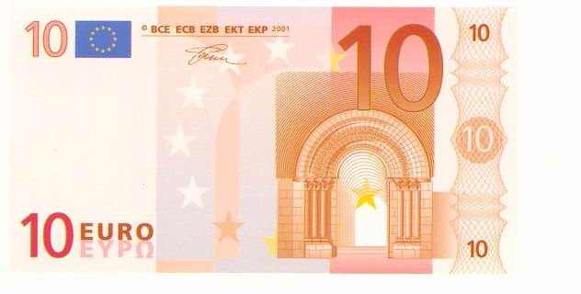

__________________________ _____________________________

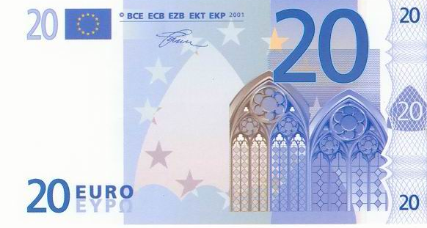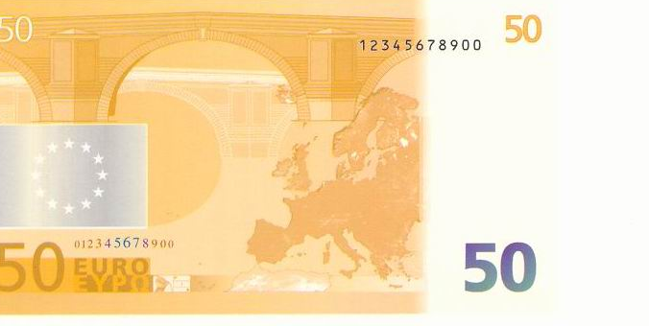

_______________________________ _________________________________

- Colorea las monedas y billetes necesarios para formar la cantidad
que se indica.
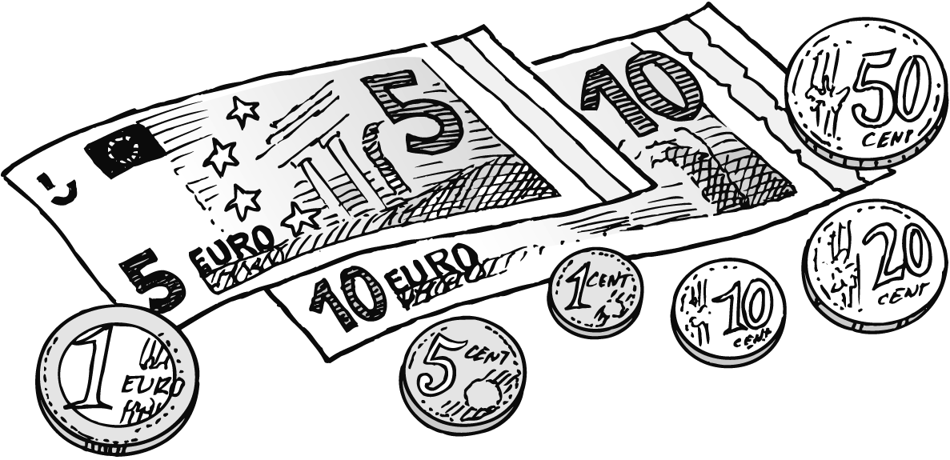

6 euros
y 11 céntimos

18.- ITINERARIOS, LABERINTOS.

- Señala el camino recorrido por Ana, Antonio y Marta
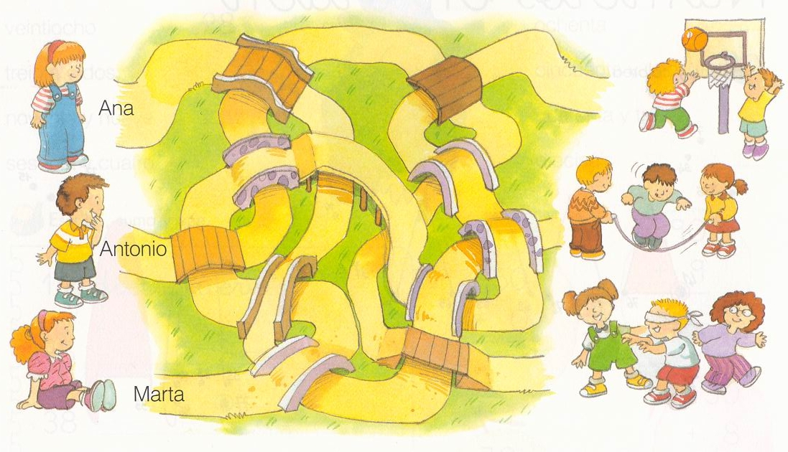
Ana va a jugar a _______________________________
Antonio va a jugar a ____________________________
Marta va a jugar al _____________________________

- Observa y localiza:

 | a | b | C | d | e
1 | ☑
2 |  |  |  |  | 
3
4 |  | 
5 |  |  |  | 

 ( 5 d ) ( ____ ) ☑ ( ____ )  ( ____ )

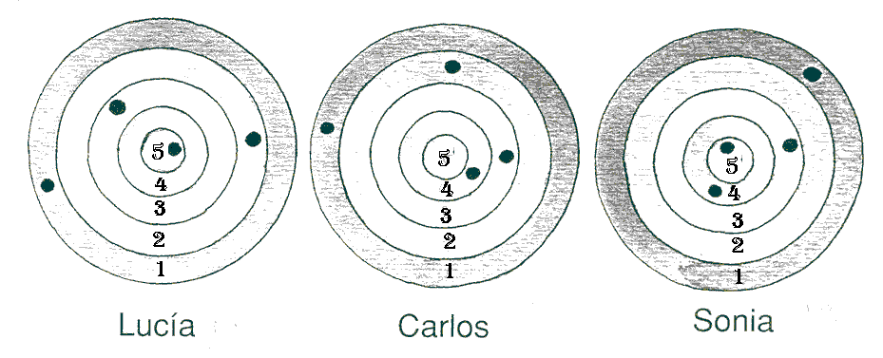19.- RECOGIDA, REGISTRO Y REPRESENTACIÓN DE DATOS.

Lucía ha obtenido: ___ + ___ + ___ + ___ = ____ PUNTOS

Carlos ha obtenido: ___ + ___ + ___ + ___ = ____ PUNTOS

Sonia ha obtenido: ___ + ___ + ___ + ___ = ____ PUNTOS

5
14
13
12
11
10
9
8
7
6
5
4
3
2
1
puntos | Lucía | Carlos | Sonia

- Observa el gráfico de barras.

Cuántos puntos ha obtenido Lucía: __________

Cuántos puntos ha obtenido Carlos: __________

Cuántos puntos ha obtenido Sonia: __________
Registro individual para la evaluación final / inicial
de Matemáticas. 2º / 3.º de Primaria
Nombre
Fecha

Criterios | Actividad | SÍ | NR* | Observaciones
BLOQUE I: Números 1, 2, 3, 4, 5, 6 Y 7
Lee, escribe y representa números de hasta tres cifras. | 1, 2 y 7
Escribe el número anterior y posterior a uno dado. | 2
Identifica números pares e impares | 3
Ordena y compara números de hasta  tres cifras utilizando los signos < y >. | 4
Relaciona el valor de posición con su número ordinal correspondiente. | 5
Descompone números de tres cifras  en centenas, decenas y unidades. | 6 y 7
BLOQUE II: Operaciones 8, 9 10 Y 11
Continúa una serie de números de forma progresiva y regresiva. | 8
Suma con y sin llevar con números  hasta el 999. | 9
Resta con y sin llevar con números hasta el 999 | 10
Conoce las tablas de multiplicar | 11
BLOQUE III: Solución de problemas 12
Resuelve problemas de suma y resta y, problemas de dos operaciones (suma y/o resta). | 12

BLOQUE IV: Geometría 13 Y 14
Reconoce el concepto de mitad en las formas geométricas. | 13
Reconoce figuras geométricas: círculo, polígono, prisma y pirámide. | 14
Reconoce cuerpos redondos: esfera, cilindro y cono. | 14
BLOQUE V: Medida 15, 16, 17, 18 y 19
Relaciona cada capacidad con su unidad de medida correspondiente. | 15
Sabe los meses del año y su número de días. | 16
Reconoce las monedas (1, 2, 5, 10, 20 y 50 céntimos; y de 1 y 2 €) y los billetes (5, 10 y 20 €). | 17
Lee y representa las horas «en punto», «y media», «y cuarto» y «menos cuarto». | 16
Interpreta correctamente los datos matemáticos de un dibujo y de un gráfico de barras. | 18 Y 19

